**/*Manual de Usuario*/**

**Indice**

**2………………………………………………………………..Entorno Grafico**

**3……………………………………………………………Algoritmos**

**4……………………………………………………………Arboles de Expresiones**

**5……………………………………………………………Arboles de Huffman**

**6…………………………………………………………….Arboles de Evaluacion**

**Entorno Grafico:**

El usuario se encontrara con una ventana con varios botones que dependiendo de cual este presionada el programa realizara distintas acciones , además de un canvas para poder interactuar y crear sus propios grafos , en la parte superior encontrara un JMENU para opciones de archivos.

Para agregar grafos:  
1.Debe seleccionar una de las 5 opciones que aparecen de los algoritmos dependiendo de cual seleccione deberá llenar cierta información necesaria.

2.Para agregar se da click derecho en el lugar donde se quiere poner el nodo.

3.Puede arrastrarlo por todo el canvas para cambiarlo de posición

4.Para agregar aristas selecciona dos nodos con la tecla control.

5.Para borrar nodos solo debe suprimir.

6.Hay un botón de resultados que dependiendo de que botón este pulsado hara cierto algoritmo.

7.Se puede limpiar todo el grafo con el botón “Limpiar Grafo”

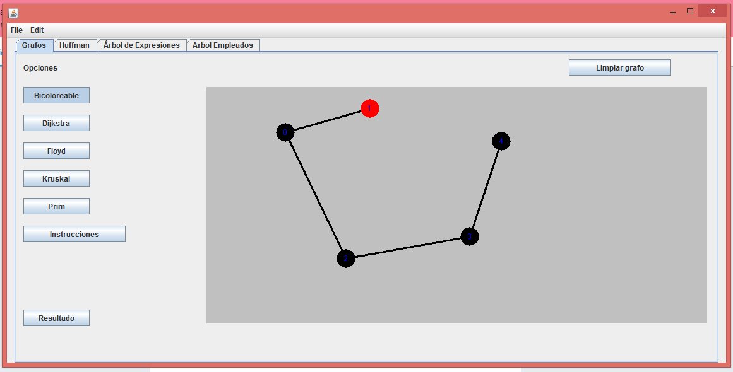

**Arboles de Expresiones**

Aquí el usuario se encontrara con un único campo para que llenar que un campo de texto donde pondrá la expresión que evaluara y luego para ver el resultado , presionara “Calcular Expresión” y se desplegara en lo paneles de texto dos arboles :Uno de expresiones y otro de soluciones.

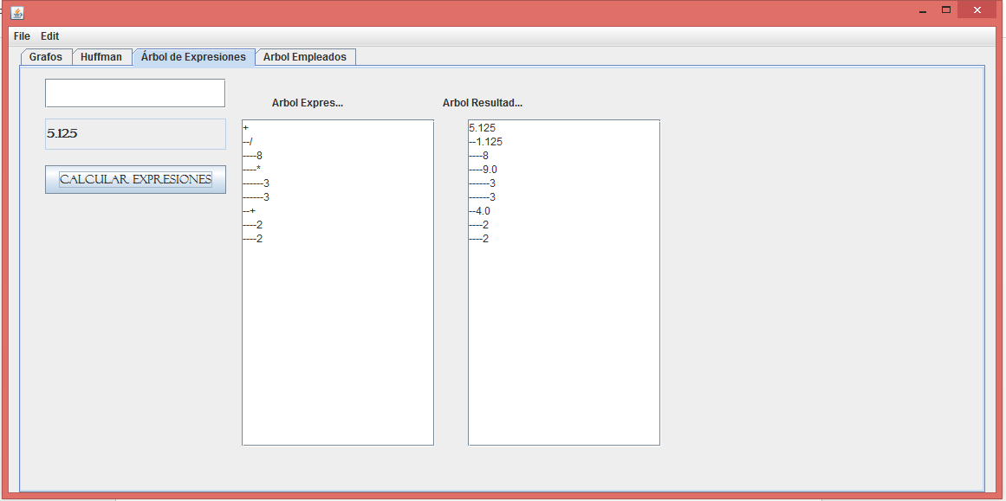

**Arboles de Huffman**

El usuario podrá cifrar y descrifrar código , ingresando texto en un cuadro de dialogo , puede guardar este árbol para descifrar el código otra vez.

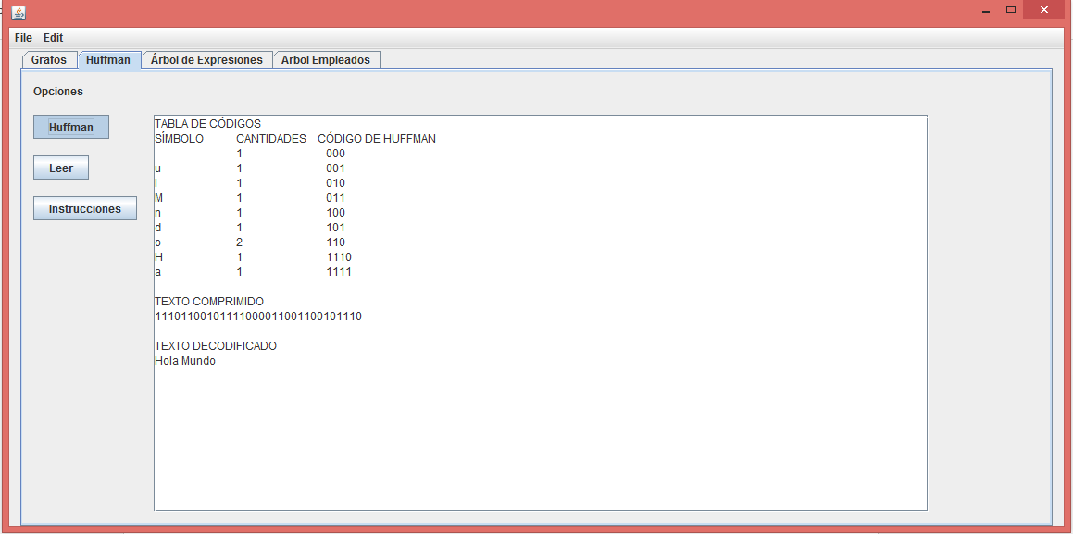

**Arboles de Rendimiento:**

Aquí el usuario debe cargar un archivo de texto que contenga los datos de los empleados , cuando el programa los carga muestra un árbol K-ario de jerarqui .

Para calcular el rendimiento se presiona obtener rendimiento de jefe e ingresamos el nodo del jefe en el arreglo y nos mostrara el rendimiento de el y sus hijos que no son hojas.

